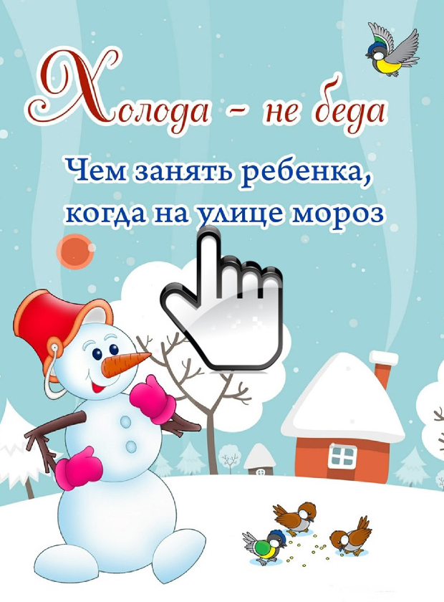

Игры зимой с детьми в помещении
Когда на улице слишком холодно.

Бывают зимние дни, когда прогулки — не лучшее времяпровождение, и тогда вы с малышом остаетесь дома.
Конечно, есть мультфильмы, которые любой ребенок смотрит с удовольствием. Но маленькие непоседы, привыкшие к активным занятиям, вряд ли согласятся целый день сидеть у телевизора. Такой досуг нужно чем-то разбавить. Вот только чем именно?

Прыжки на ледяной горке
Такая забава наверняка не оставит вашего малыша равнодушным. Для игры понадобится множество подушек и одеял, из которых будет построена «ледяная горка». Для большей правдоподобности накройте сооружение белой простыней. Прыгать на такой горке — одно удовольствие, особенно, если на ваше активное чадо будет «наложено магическое заклинание», которое превратит его в снежного медведя или барса. Материалом для строительства горки может также служить обычная гладильная доска. Один конец помещается на диван, другой — на пол.
Для большей безопасности ребенка, конец доски, упирающийся в пол, лучше придерживать. Конечно, прыгать на такой горке не стоит, а походить или покатать по ней игрушки — запросто.
Снежная хижина
Наверное, каждый из нас в детстве строил дома шалаш или избу: на середине комнаты собирались стулья, накрывались пледом или одеялом. Потом в таких сооружениях происходили самые таинственные заговоры и раскрывались страшные секреты. Предложите ребенку построить такой шалаш, а лучше всего, присоединитесь к процессу.
После этого, в избушке можно будет поиграть или устроить кукольное чаепитие.
Варежка — подружка
После активных игр самое время заняться чем-нибудь более спокойным. Например, по- рукодельничать.
Наверняка, ваш малыш периодически теряет одну перчатку или варежку, оставляя другую одинокой. Этой сиротке можно подарить новую жизнь, если сделать из нее игрушку.
Пришейте к варежке пуговицы вместо глаз, украсьте вышивкой или бисером — и ваш ребенок обретет нового друга, а если заняться декорированием перчатки, сделав из каждого пальца человечка, у вашего чада окажется целых 5 друзей, которые никогда не дадут ему скучать. Обязательно приобщите к этому процессу ребенка.
Снежные пирожные
Если малыш тоскливо смотрит на белую улицу, устройте ему снежный праздник дома. Не поленитесь сходить во двор и принести небольшое ведерко снега. Наденьте перчатки и делайте вместе снежные пирожные, украшая их красками. Затем поместите свои поделки на поднос и заморозьте в морозилке. Через некоторое время, когда малыш забудет о них, морозилку можно будет освободить.

Снежинки на окнах
Если зима не балует снегом, очень легко создать его искусственно, разукрасив снежинками окна. Можно наклеить на окно снежинки, вырезанные из бумаги, или нарисовать их зубной пастой прямо на стекле. Для этого вам понадобится трафарет, стаканчик с водой и старая зубная щетка. Сделайте трафарет из бумаги или плотного картона и приклейте его скотчем к стеклу. Затем намочите щетку, окуните ее в зубной порошок или пасту и проведите по ней пальцем так, чтобы на стекле остались брызги.
Для создания таких снежинок можно использовать белую акварельную или гуашевую краску, но паста ровнее ложится на стекло и гораздо легче смывается.
Снеговики из теста
Для поделки понадобится соленое тесто, кисти и краски. Сначала сделайте материал для поделки. Для этого вам понадобится мелкая соль, пшеничная мука, растительное масло и вода. Рецепт очень прост: смешайте стакан соли и стакан муки, влейте в полученную смесь столовую ложку растительного масла и полстакана воды. Вымесите тесто до состояния однородной массы. Для того чтобы тесто было более пластичным, замените воду киселем из крахмала.
Из полученного материала можно лепить не только снеговиков, но и другие поделки. После того, как фигурка будет слеплена, раскрасьте ее красками вместе с малышом.
Игра «Найди подарок»
Заверните небольшой подарок в фольгу и спрячьте. Если ребенок умеет читать, напишите на листочках ориентиры.
Например: под столом; на подоконнике за цветком; в спальной под маминой подушкой и т.п.
Если ребенок не умеет читать, также подскажите ориентир на словах.
Например: в зале около плюшевого мишки справа; или в твоей комнате между шкафом и большой машинкой.
Игра «Бумажные снежки»
Возьмите газеты и скомкайте их. Если же газета очень большая, тогда отрывайте от них кусочки и сомните в комки, размером с кулачок.
Бумажные снежки можно поделить на 2 равные части.
Задача игры: Нужно бросить в противника как можно больше снежков.
Побеждают игроки, на чьей половине осталось меньше снежков.
Игра «Сдуй снежинку»
Вырежьте из бумаги снежинки. Положите ее на середину стола, а дети пусть становятся по краям стола. Итак, кто быстрее сдует свою снежинку с противоположного края стола?
Игра «Нос Снеговика»
На большом листе бумаги рисуется Снеговик без носа и вешается на стенку. Нос слепите из пластилина.
Завяжите глаза детям и дайте пластилиновый нос-морковку. Ребенок должен прикрепить нос снеговику.

